**おおさかＱネット「マイボトル及びマイバッグの利用状況」に関するアンケート**

**分析結果概要**

■実施期間　令和２年８月19日（水）から８月20日（木）

■サンプル数　大阪府在住の18～90歳までの男女、各世代（18～29歳、30代、40代、50代、60代以上）200サンプル（男女均等割）　計1,000サンプル



|  |
| --- |
| **１.　調査目的**  　府民ニーズを把握した上で、マイボトルやマイバッグの利用を促進する効果的な施策を実施し、使い捨てプラスチックの３R（※）をさらに推進するとともに、今年度策定予定の「大阪府循環型社会推進計画」の基礎資料とするため、本調査を実施する。  （※）３Ｒ（スリーアール）  Reduce（リデュース、ごみの発生抑制）、Reuse（リユース、再使用）、Recycle（リサイクル、ごみの再生利用）の優先順位で資源の有効利用に努めるのがよいという、環境配慮に関する考え方  **２.　調査（検証）項目**  **（１）マイボトルに関する意識・行動**  仮説１　海洋プラスチックごみ問題に対する意識が高い人は、そうでない人に比べ、マイボトルを使っている割合が高い。  仮説２　マイボトルに飲料を補充する施設やサービスが身近にある人は、そうでない人に比べ、マイボトルを使っている割合が高い。  **（２）マイバッグに関する意識・行動**  仮説３　スーパーでマイバッグを使う人でも、スーパー以外では使わない人が多い。  仮説４　スーパー以外では、コンビニでマイバッグを使う人が最も多い。  仮説５　30～50代の男性（会社員）は、それ以外の人に比べ、コンビニでマイバッグを使わない人が多い。  仮説６　マイバッグを所有している人でも、ごみ袋がほしいためレジ袋を受け取る場合がある。  **３.　調査（検証）結果**  **（１）マイボトルに関する意識・行動**  仮説１　・マイボトルの使用について、「大阪ブルー・オーシャン・ビジョン」の内容認知による統計的な有意差は見られなかった。（図表1-2-1②）  ・使い捨てプラスチックの大量消費が海のプラスチックごみの原因となっていると思うかという質問に対し、「そう思う」と回答した人の方が、「そう思わない」と回答した人に比べ、マイボトルを使っている割合が高かった。（図表1-2-2②）  ・日常生活でプラスチックごみを今より減らすことができると思うかという質問に対し、「そう思う」と回答した人の方が、「そう思わない」と回答した人に比べ、マイボトルを使っている割合が高かった。（図表1-2-3②）  仮説２　・よく行く外出先やその付近に飲料補充施設・サービスが「ある」人の方が、「ない・分からない」人に比べ、マイボトルを使っている割合が高かった。（図表2-2-1）  ・飲料補充施設・サービスに関する情報を「見たことがある」人の方が「見たことがない」人に比べ、マイボトルを使っている割合が高かった。（図表2-2-2）  **（２）マイバッグに関する意識・行動**  仮説３　スーパーでマイバッグを「使う」人は、「使わない」人に比べ、スーパー以外でもマイバッグを使う割合が高かった。（図表4-2）  仮説４　マイバッグを使う割合は、スーパー以外では「ドラッグストア・100円ショップ（89.9％）」が最も高かった。（図表4-1-1）  仮説５　コンビニでは、「30～50代の男性（会社員）」の方が、「それ以外」と比べ、マイバッグを「使わない」割合が高かった。（図表4-4）  仮説６　レジ袋を受け取った理由は、マイバッグの所有の有無にかかわらず、「ゴミ袋として使いたかったから」の割合が高かった。（図表5-1-2） |

（注）

１. 「おおさかＱネット」の回答者は、民間調査会社に登録されたインターネットモニターであり、回答者の構成は無作為抽出サンプルのように「府民全体の縮図」ではない。そのため、アンケート調査の「単純集計（参考）」は、無作為抽出による世論調査のように「調査時点での府民全体の状況」を示すものではなく、あくまで本アンケートの回答者の回答状況にとどまる。

２. 割合を百分率で表示する場合は、小数点第２位を四捨五入した。四捨五入の結果、個々の比率の合計と全体を示す数値とが一致しないことがある。

３.　図表中の表記の語句は、短縮・簡略化している場合がある。

４.　図表中の上段の数値は人数（ｎ）、下段の数値は割合（％）を示す。

５.　図表下にカイ２乗検定の値（ｐ値）を記載しているものは、信頼度５％水準で統計上の有意差がみられたもの。複数回答のクロス集計については、カイ２乗検定を行っていない。

**１．マイボトルの使用状況について**

マイボトルの使用状況を調査し、海洋プラスチックごみ問題に対する意識等によって使用状況に差があるか分析した。

**1-1　マイボトルの使用状況**

◆　「日常的に使っている（39.4％）」「たまに使っている（24.3％）」を合わせた【使っている】が63.7％、「あまり使っていない（10.3％）」「使っていない（12.7％）」「マイボトルを持っていない（13.3％）」を合わせた【使っていない・持っていない】が36.3％であった。

**【図表1－1】**



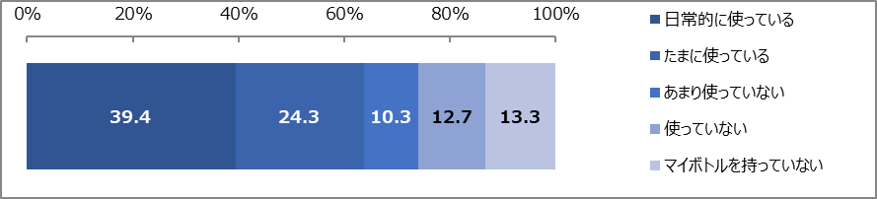

**1-2　海洋プラスチックごみ問題に対する意識とマイボトルの使用状況の関係性**

**1-2-1　「大阪ブルー・オーシャン・ビジョン」の認知とマイボトルの使用状況の関係性**

大阪ブルー・オーシャン・ビジョンの内容を知っているか調査し、内容の認知によって、マイボトルの使用状況に差があるか分析した。

なお、分析にあたり、「内容も名前もよく知っている」「名前は知っており、内容も何となく知っている」を**【内容を知っている】**、「名前は知っているが、内容はほとんど知らない」「名前も内容も知らない」を**【内容を知らない】と定義**した。

◆　大阪ブルー・オーシャン・ビジョンの【内容を知っている】が13.9％、【内容を知らない】が86.1％であった。

**【図表1-2-1①】**



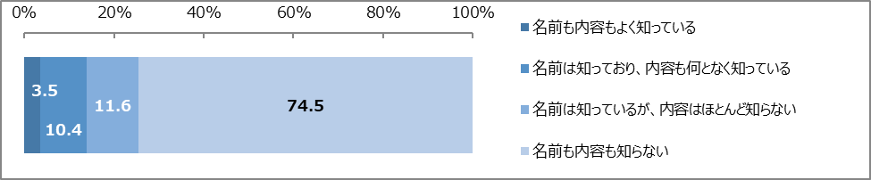

◆　マイボトルの使用について、大阪ブルー・オーシャン・ビジョンの内容認知による統計的な有意差は見られなかった。

**【図表1-2-1②】**



**1-2-2　プラスチックごみに関する意識（海のプラスチックごみの原因）とマイボトルの使用状況**

**の関係性**

海洋プラスチックごみの原因に関する意識について調査し、当該意識によって、マイボトルの使用状況に差があるか分析した。

なお、分析にあたり、「とてもそう思う」「まあそう思う」を**【そう思う】**、「あまりそう思わない」と「まったくそう思わない」を**【そう思わない】と定義**し、「どちらともいえない」は除いた。

◆　使い捨てプラスチックの大量消費が海のプラスチックごみの原因となっていると思うかという質問に対し、【そう思う】が71.6％、【そう思わない】が11.7％であった。

**【図表1-2-2①】**



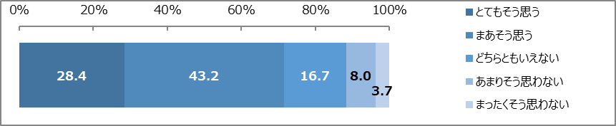

◆　使い捨てプラスチックの大量消費が海のプラスチックごみの原因となっていると思うかという質問に対し、【そう思う】と回答した人の方が、【そう思わない】と回答した人に比べ、マイボトルを使っている割合が高かった。

**【図表1-2-2②】**





**1-2-3　プラスチックごみに関する意識（プラスチックごみの削減）とマイボトルの使用状況**

**の関係性**

日常生活におけるプラスチックごみの削減可能性について調査し、当該意識によって、マイボトルの使用状況に差があるか分析した。

なお、分析にあたり、「とてもそう思う」「まあそう思う」を**【そう思う】**、「あまりそう思わない」と「まったくそう思わない」を**【そう思わない】と定義**し、「どちらともいえない」は除いた。

◆　日常生活でプラスチックごみを今より減らすことができると思うかという質問に対し、【そう思う】が64.5％、【そう思わない】が11.6％であった。

**【図表1-2-3①】**



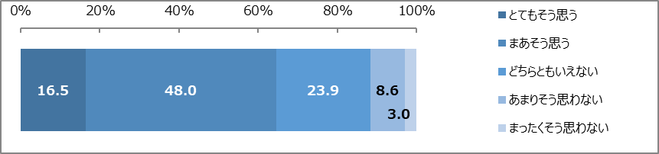

◆　日常生活でプラスチックごみを今より減らすことができると思うかという質問に対し、【そう思う】と回答した人の方が、【そう思わない】と回答した人に比べ、マイボトルを使っている割合が高かった。

**【図表1-2-3②】**





**1-3　（参考）性・年代とマイボトルの使用状況の関係性**

◆　性別では、男性よりも女性の方が、マイボトルを使っている割合が高かった。

◆　年代別では、40代・50代に比べ30代の方が、また、50代以上で比較すると、50代に比べ60代以上の方が、マイボトルを使っている割合が高かった。

**【図表1-3】**



**２．マイボトルへの飲料の補充について**

マイボトルへの飲料補充に関して調査し、飲料補充のサービスが身近にあるか否かによって、マイボトルの使用状況に差があるか分析した。

**2-1　マイボトルに飲料を補充できる施設・サービスの認知等**

◆　マイボトルに飲料を補充できる施設・サービスが、よく行く外出先やその近くに「ある（14.3％）」、「ない（58.5％）」、「分からない（27.2％）」であった。

**【図表2-1-1】**



ない・分からない

（85.7％）

◆　マイボトルに飲料を補充できる施設・サービスに関する情報について、「見たことがある（8.7％）」、「見たことがない（91.3％）」であった。

**【図表2-1-2】**



◆　マイボトルを使っている人のうち、マイボトルに飲料を「補充したことがある（24.2％）」、「補充したことがない（75.8％）」であった。

**【図表2-1-3】**



**2-2　身近に飲料補充サービスがあることとマイボトルの使用の関係性**

マイボトルへの飲料補充のサービスが身近にあるか否かによって、マイボトルの使用状況に差があるか分析した。

◆　よく行く外出先やその付近に飲料補充施設・サービスが「ある」人の方が、「ない・分からない」人に比べ、マイボトルを使っている割合が高かった。

**【図表2-2-1】**





◆　飲料補充施設・サービスに関する情報を「見たことがある」人の方が「見たことがない」人に比べ、マイボトルを使っている割合が高かった。

**【図表2-2-2】**





**３．（参考）マイバッグの所有状況について**

マイバッグの所有状況について調査し、性・年代別で差があるか分析した。

**3-1　マイバッグの所有状況**

◆　マイバッグを「所有している（89.7％）」、「所有していない（10.3％）」であった。

**【図表3-1】**



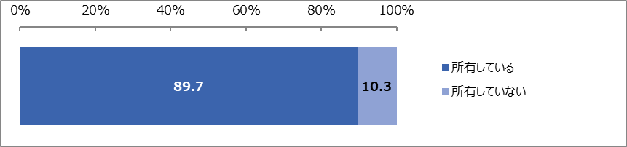

**3-2　性・年代とマイバッグの所有状況の関係性**

◆　性別では、男性より女性の方が、マイバッグを所有している割合が高かった。

◆　年代別では、統計的な有意差は見られなかった。

**【図表3-2】**



**４．　マイバッグの使用状況について**

マイバッグ所有者のマイバッグ使用状況を調査し、スーパーでマイバッグを使う人がその他の店でも使用しているか等を分析した。

**4-1　店ごとのマイバッグの使用状況**

◆　マイバッグを使う割合は、「スーパー（97.1％）」が最も高く、スーパー以外では「ドラッグストア・100円ショップ（89.9％）」が最も高かった。

**【図表4-1-1】**



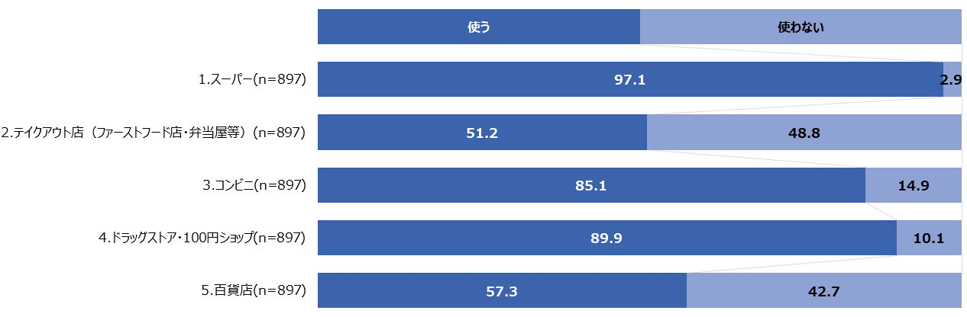

◆　各店においてマイバッグを使わない理由は、「マイバッグを持って出るのを忘れるから（27.9％）」が最も高く、「レジ袋・紙袋がほしいから（24.5％）」、「マイバッグに入れるのに形状や内容物などが適さない商品だから（22.5％）」と続いた。

**【図表4-1-2】**



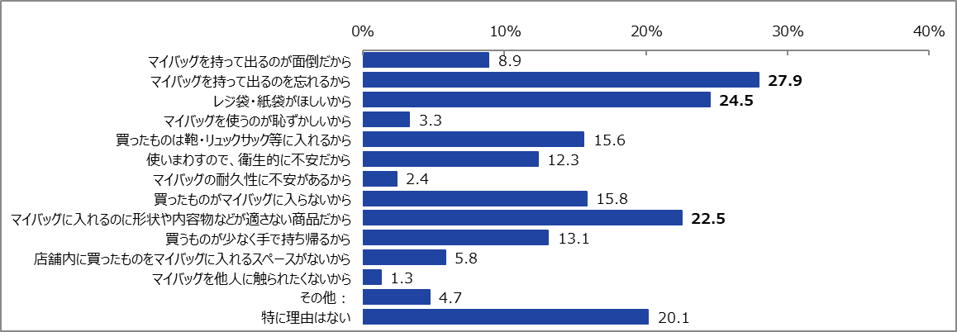

**4-2　スーパーでマイバッグを使用する人のスーパー以外での使用状況**

◆　スーパーでマイバッグを「使う」人は、「使わない」人に比べ、スーパー以外でもマイバッグを使う割合が高かった。

**【図表4-2】**※スーパーでマイバッグを「使わない」はサンプル数が少ないため参考値









**4-3　（参考）性・年代・職業別のマイバッグ使用状況**

性・年代・職業により、マイバッグの使用状況に差があるか、店ごとに分析した。

なお、分析にあたり、「会社役員・団体役員」・「会社員（正規雇用）」・「会社員（派遣、契約など非正規雇用）」・「公務員・団体職員」を**【会社員】**、それ以外を**【会社員以外】と定義**した。

≪スーパー≫

◆　性別では、男性よりも女性の方が、マイバッグを使う割合が高かった。

◆　年代別・職業別では、統計的な有意差は見られなかった。

**【図表4-3-1】**



≪テイクアウト店≫

◆　性別・職業別では、統計的な有意差は見られなかった。

◆　年代別では、18～29歳・40代と比べ、50代の方が、マイバッグを使う割合が高かった。

**【図表4-3-2】**



≪コンビニ≫

◆　性別では、男性よりも女性の方が、マイバッグを使う割合が高かった。

◆　年代別では、統計的な有意差は見られなかった。

◆　職業別では、会社員と比べ、会社員以外の方が、マイバッグを使う割合が高かった。

**【図表4-3-3】**



≪ドラッグストア・100円ショップ≫

◆　性別では、男性よりも女性の方が、マイバッグを使う割合が高かった。

◆　年代別では、18～29歳と比べ、30代の方が、マイバッグを使う割合が高かった。

◆　職業別では、統計的な有意差は見られなかった。

**【図表4-3-4】**



≪百貨店≫

◆　性別では、男性よりも女性の方が、マイバッグを使う割合が高かった。

◆　年代別では、18～29歳と比べ、その他の年代の方が、マイバッグを使う割合が高かった。

◆　職業別では、会社員と比べ、会社員以外の方が、マイバッグを使う割合が高かった。

**【図表4-3-4】**



**4-4　30～50代男性（会社員）のマイバッグ使用状況**

「30～50代の男性（会社員）」のマイバッグ使用状況が、それ以外の人と比べて差があるか、店ごとに分析した。

なお、分析にあたり、「会社役員・団体役員」・「会社員（正規雇用）」・「会社員（派遣、契約など非正規雇用）」・「公務員・団体職員」を**【会社員】、**それ以外を**【会社員以外】と定義**した上で、クロス集計を行った。

◆　スーパー及びテイクアウト店（ファーストフード店・弁当屋等）では、統計的な有意差は見られなかった。

◆　コンビニ、ドラッグストア・100円ショップ及び百貨店では、「30～50代の男性（会社員）」の方が、「それ以外」と比べ、マイバッグを「使わない」割合が高かった。

**【図表4-4】**











**５．　直近のレジ袋の受け取り状況について**

調査回答直近の１週間（おおむね令和２年８月上旬）におけるレジ袋の受け取り状況を調査し、マイバッグの所有状況により差があるか分析した。

**5-1　直近１週間のレジ袋の受け取り状況とその理由**

◆　レジ袋を「受け取った（32.4％）」、「受け取らなかった（67.6％）」であった。

**【図表5-1-1】**



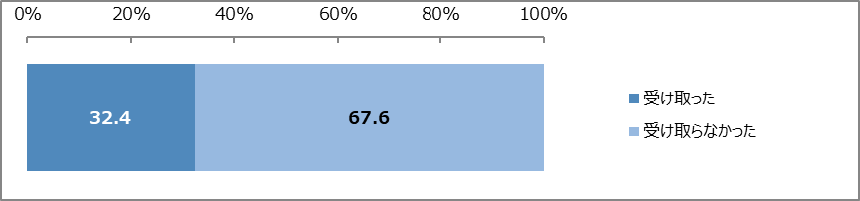

◆　レジ袋を受け取った理由は、マイバッグの所有の有無にかかわらず、「ゴミ袋として使いたかったから」の割合が高かった。

**【図表5-1-2】**

